DIA 30 JUNIO. GUÍA DE APRENDIZAJE CASA. GRADO 6°
NOMBRE _______________________________________________________
TERCERA UNIDAD. SOMOS PERSONAS PLENAS EN JESUCRISTO. PAG 82
LA ACTIVIDAD GUIA ESTA EN LA PÁG 84, 85, 86.
Encarnación: para los cristianos es el momento en que el Verbo de Dios​ (Dios Hijo) se encarnó en Jesucristo, por el poder del Espíritu Santo, y asumió la naturaleza humana, despojándose de su divinidad en obediencia a Dios Padre para reconciliar a la humanidad perdida ... los primeros en conocer la noticia del nacimiento de Jesús fueron los pastores. Pues el Ángel les aviso que en Belén había nacido una estrella esa estrella era el niño Jesús. Que venía a salvar a todo el género humano. Por eso decimos que la salvación es para todos.
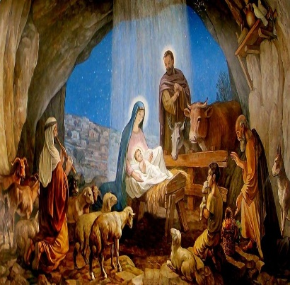
Para la comunidad cristiana ese niño, hijo de la virgen María y José, nacido en belén, y criado en Nazaret, es el Hijo de Dios hecho hombre, encarnado, para la salvación del mundo.
Este acontecimiento fue tan significativo que partió en dos acontecimientos la historia de la humanidad. Por eso hablamos del antes de cristo y después de Cristo. Todo esto es lo que el pueblo de Dios celebra con gozo y alegría en la NAVIDAD. A diferencia de cualquier otro ser humano, Jesús vivió en un cuerpo humano pero no pecó.
La encarnación es valiosa para nuestro estudio de muchas maneras. En ella descubrimos a un Dios que nos ama tanto que vino a la tierra y tomó forma humana por nuestro beneficio, en última instancia, a renunciar a su vida para pagar por nuestros pecados y ofrecernos la vida eterna con Él.

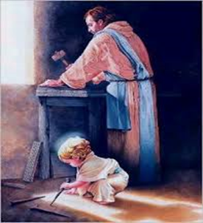
DURANTE SUS AÑOS DE JUVENTUD, Jesús vivió una vida normal con su familia, fue obediente con sus padres, aprendió las labores propias del campo, tuvo amigos y fue conocido como el hijo del carpintero. Los evangelios nos cuentan que él dormía, sentía hambre y sed. Sintió cansancio y angustia.
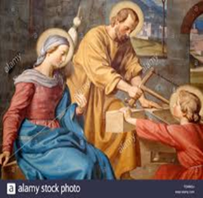
Experimentaba alegría y tristeza y que incluso lloraba. Compartía las culturas y las tradiciones religiosas de los pueblos donde iba.
Jesús es divino, pero también asumió un cuerpo humano para identificarse con la humanidad. Nació de una mujer comía la comida, dormía y experimentó la tentación.

ACTIVIDAD:
Realizar las preguntas de la pág. 86.
- Que significa que el hijo de Dios se encarnó para liberarnos y hacernos hijos adoptivos del Padre.
___________________________________________________________________________________________________________________________________________________________________________________________________________________________________________________
- Enumere 5 hechos que demuestren que Jesús fue un ser humano de carne y hueso como nosotros.
______________________________________________________________________________________________________________________________________________________________________________________________________________________________________________________________________________________________________________________________________________________________________________________________________________________________________________________________________________________________________
- Porque fue importante la encarnación de Jesús para la historia de la humanidad.
_____________________________________________________________________________________________________________________________________________________________________________________________________________________________________________________________________________________________________________________________________________________________________________________________________________________
- Como celebramos los católicos la navidad.
____________________________________________________________________________________________________________________________________________________________________________________________________________________________________________________________________________________________________________________________________________________________________________________________________________________
- De que forma celebran navideña en tu familia. coloque una evidencia.
Por favor marcar la hoja parte superior con su nombre. Enviar a huribe@campus.com.co
Ojo: Los trabajos que envíen sin marcar no se tendrán en cuenta.
EL MIÉRCOLES TENEMOS CLASE DE RELIGIÓN POR ZOOM A LAS 12. FELIZ DÍA.
REQUISITOS: LEER EL TEMA: PARA SOCIALIZAR LO QUE NO SE HAYA ENTENDIDO.

